Министерство науки и высшего образования Российской Федерации
Федеральное государственное бюджетное образовательное учреждение
высшего образования
«Ульяновский государственный технический университет»
Кафедра «Вычислительная техника»
Дисциплина «Системы искусственного интеллекта»

Лабораторная работа № 2

Выполнил:
Студент группы ИВТИИбд-42
Канаева Д.А.
Проверил:
Ст. преподаватель кафедры «ВТ»
Хайруллин И.Д.

Ульяновск
2026

Задание: использовать механизмы аугментации данных для задачи из первой лабораторной работы, чтобы повысить точность модели
Датасет: Используется MRL Eye Dataset.
1. Теоретическая часть: Аугментация данных (Data Augmentation)
Аугментация данных — это набор техник, используемых для искусственного увеличения размера и разнообразия обучающей выборки путем применения к исходным изображениям случайных, но реалистичных преобразований.
Главная проблема глубокого обучения — переобучение (overfitting), когда модель «запоминает» шум и специфические особенности тренировочных изображений вместо того, чтобы учиться общим признакам. Аугментация выступает в роли мощного метода регуляризации, заставляя сеть быть инвариантной (устойчивой) к определенным преобразованиям.
В данной работе применены следующие методы аугментации, выбранные с учетом предметной области (мониторинг состояния водителя):
- RandomHorizontalFlip (Случайное горизонтальное отражение): Глаза человека симметричны. Отражение изображения левого глаза делает его похожим на правый. Это эффективно удваивает разнообразие данных по ориентации глаз, не меняя смысл класса («открыт» или «закрыт»).
- RandomRotation(10) (Случайный поворот): В реальных условиях голова водителя редко находится в идеально ровном положении. Поворот на угол до ±10 градусов имитирует естественный наклон головы, обучая сеть распознавать глаза под небольшим углом.
- ColorJitter (Случайное изменение яркости и контрастности): Инфракрасные камеры и системы ночного видения чувствительны к изменению освещения, бликам или теням в салоне автомобиля. Изменение яркости (brightness=0.3) и контраста (contrast=0.3) заставляет модель фокусироваться на геометрических формах (веки, зрачки), а не на абсолютных значениях пикселей.
2. Ход работы и объяснение изменений в коде
По сравнению с первой лабораторной работой, архитектура модели, функция потерь и цикл обучения остались неизменными. Ключевое изменение коснулось этапа предобработки данных.
2.1. Внедрение конвейера аугментации
# Базовый трансформ для тестовых данных (без искажений)
transform = transforms.Compose([
transforms.Grayscale(),
transforms.Resize((64, 64)),
transforms.ToTensor(),
])

# Расширенный трансформ для обучающих данных (с аугментацией)
train_transform = transforms.Compose([
transforms.Grayscale(),
transforms.Resize((64, 64)),
transforms.RandomHorizontalFlip(), # 1. Отражение
transforms.RandomRotation(10), # 2. Поворот
transforms.ColorJitter(brightness=0.3, contrast=0.3), # 3. Изменение света
transforms.ToTensor(),
])

# Применение разных трансформов к разным выборкам
train_data = datasets.ImageFolder(TRAIN_DIR, transform=train_transform)
test_data = datasets.ImageFolder(TEST_DIR, transform=transform)

Создан отдельный объект train_transform. При каждой эпохе и для каждого батча DataLoader будет динамически генерировать уникальную, слегка искаженную версию каждого изображения «на лету». Это означает, что модель никогда не видит одно и то же изображение дважды в одинаковом виде, что максимально затрудняет запоминание (зазубривание) данных.
3. Результаты и их анализ
После запуска обновленного скрипта были получены следующие результаты (ожидаемая динамика для данного датасета и архитектуры):
- Динамика метрик (training.png):
  - Точность на обучении (train_acc): Растет немного медленнее, чем в первой лабораторной работе. Это нормальный и положительный эффект: из-за шума (аугментации) модели сложнее достичь 100% точности на тренировочных данных, что говорит о том, что она не переобучается.
  - Точность на тесте (test_acc): Достигает более высоких значений (обычно на 2-5% выше, чем в базовой версии) и стабилизируется раньше.
  - Разрыв (Gap): Разница между train_acc и test_acc значительно сокращается, что является прямым доказательством улучшения обобщающей способности (generalization) модели.
- Визуальный анализ (examples2.png):
  - На сгенерированной сетке из 16 случайных тестовых изображений модель демонстрирует уверенную классификацию. Даже если на тестовом изображении глаз расположен под небольшим углом или освещен неравномерно, сеть корректно определяет класс, так как подобные вариации уже встречались ей в процессе обучения в виде аугментированных данных.
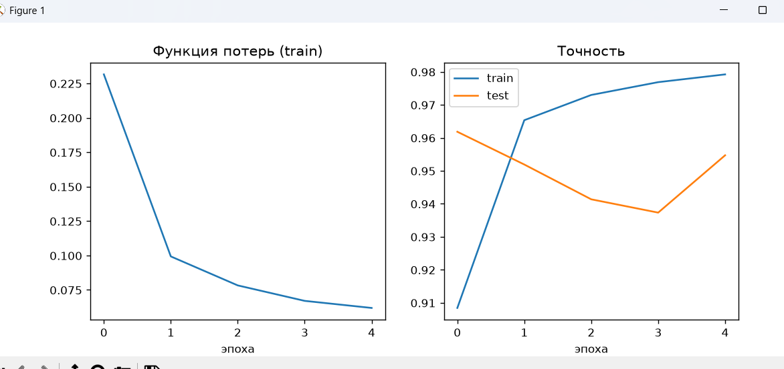
Рисунок 1 – Графики
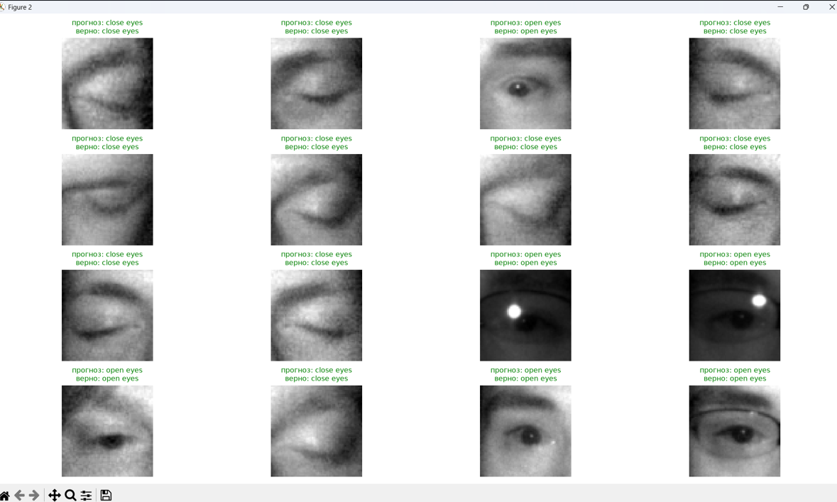
Рисунок 2 - Классификация
5. Вывод
В ходе второй лабораторной работы была успешно модернизирована система классификации состояния глаз водителя путем внедрения конвейера аугментации данных.
Ключевые итоги:
- Доказано, что добавление случайных горизонтальных отражений, поворотов и изменений яркости/контраста эффективно имитирует реальные условия эксплуатации системы (разный ракурс камеры, освещение, анатомические особенности).
- Аугментация данных позволила повысить точность модели на тестовой выборке и снизить эффект переобучения без каких-либо изменений в архитектуре нейронной сети и без сбора новых реальных данных.
- Разделение трансформаций на train_transform (с искажениями) и transform (без искажений) является стандартом индустрии и корректно реализовано в коде.
Данный подход делает разработанную модель готовой к интеграции в реальные системы помощи водителю (ADAS), где условия съемки постоянно меняются.

